Рекомендации для родителей
Как адаптировать ребёнка к детскому саду?
6 полезных умений для детсадовца
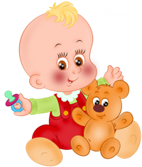
Чтобы процесс привыкания прошел максимально успешно, быстро и безболезненно, специалисты советуют заранее прививать будущему дошколёнку важнейшие навыки. Вот почему родителям следует знать, чему желательно научить ребёнка, отправляющегося в ДОУ.
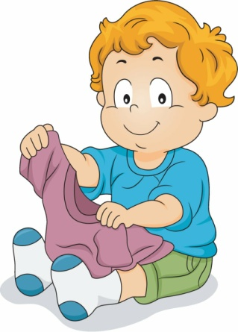 Самостоятельно одеваться и раздеваться
В идеале трёхлетки уже должны снимать плавки, носочки, колготки, надевать майку и кофточку, куртку. С застёжками могут возникнуть сложности, однако приучать к ним всё же следует. Для этого можно купить игрушки-шнуровки. Кроме того, развесьте в комнате картинки с последовательностью одевания (их можно скачать бесплатно в интернете).

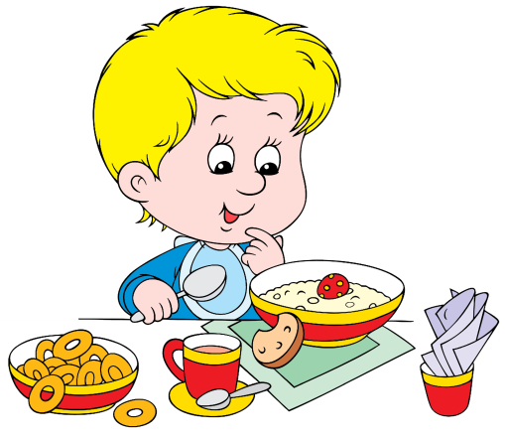 Пользоваться ложкой/вилкой
Облегчению привыкания способствует умение орудовать столовыми приборами. Для этого нужно отказаться от поильничков, бутылок, непроливаек, которые не способствуют скорому взрослению.
Проситься на горшок
Следует избавляться от подгузников уже в полуторагодовалом возрасте, тем более что умение проситься и ходить в ночную вазу существенно упростит адаптацию, поскольку ребёнок будет увереннее себя ощущать среди умелых ровесников.

. 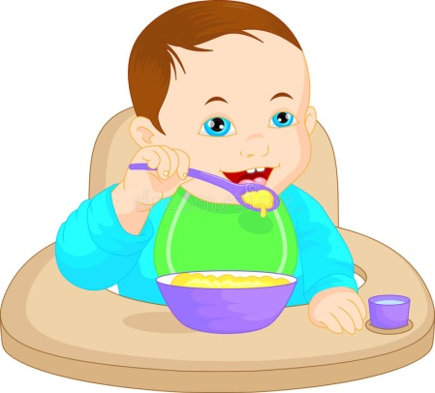 Воспринимать разную пищу
Для многих трёхлеток характерна избирательность в пище. В идеале родителям следует приблизить домашнее меню к садиковскому. Тогда завтраки и обеды в ДОУ не станут напоминать войну между детьми и воспитателями.
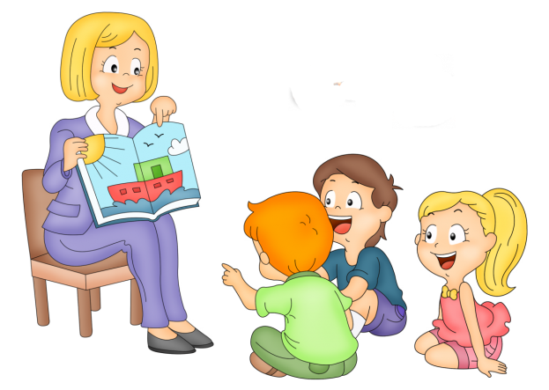Общаться со взрослыми
Довольно часто можно услышать своеобразную речь ребёнка, которая понятно только маме. Некоторые малыши вообще общаются жестами, справедливо полагая, что родители всё поймут. Перед садиком следует проследить за снижением лепетных слов и жестов.
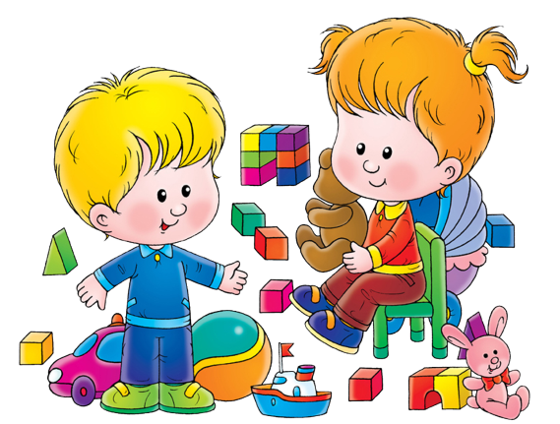 Играть с детьми
Чтобы улучшить коммуникативные навыки ребёнка, необходимо почаще вводить его в детский коллектив. Психологи советуют регулярно ходить в гости к семьям с маленькими детьми, гулять на детских площадках, играть в песочнице.

